Бөлім 5 | Ойын арқылы мәселелерді шешу дағдылары. Спорттық ойындар
Педагогтың аты-жөні | Нуралимова Қалампыр Айдархановна
Күні
Сынып 8 | Қатысушылар саны | Қатыспағандар саны
Сабақтың тақырыбы | Ойын жағдайында қабылдауды іске асыру
Осы сабақта қол жеткізілетін оқу мақсаттары | 8.2.4.1 дене жаттығулары аясындағы іс-әрекеттерді оңтайландыру және балама түрлерін құруға қажет ережелер мен құрылымдық тәсілдерді қолдану және талқылай білу
Сабақтың мақсаты | Барлығы: Жаңа білімді түсінеді.  Көбі: Анық сөйлеу арқылы, тақырыпты талқылайды.  Кейбірі: Анық және толық сөйлеу арқылы, мәселені түсінгенін көрсетеді.
Бағалау критерииі | Ойындардағы айырмашылықтарды түсінеді және рөлдерді белсенді көрсетеді;  Мақсатқа жету үшін топта бірігіп жұмыс атқару барысында қозғалыс дағдыларын қалыптастырады.
Сабақтың кезеңі/ уақыты | Мұғалімнің әрекеті |  | Оқушының әрекеті | Бағалау | Ресурстар
Басы  10 мин | Сапқа тұрғызу. Салемдесу  Қауіпсіздік нұсқауды орындау керек екенің ескерту.  Оқушылардың белсенді қатысуы үшін арнайы жалпы дамыту жаттығулары  Саптық жаттығулар:  Оңға, солға бұрылу  Жүру жаттығулары:  Аяқтың ұшымен, өкшемен, жартылай отырып, толық отырып  Жүгіру жаттығулары:  Бір қалыпты, тізені көтеріп, аяқты артқа сермеп, оң, сол жанмен. |  | Оқушы өз жұбын табады  Әдіс арқылы қайталау  Сұрақ жауап орындайды | Қол шапалақ | Әр түрлі белсенділік үшін үлкен,бос кеңістік.
Ортасы  28 мин | Жаңа сабақ. Ойын техникасының дағдысын дамыту  Жаңа сабақтың мақсаты мен бағалау критерийін таныстырамын.  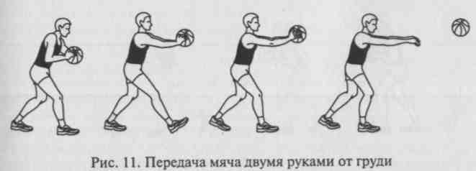  1. Екі қолмен кеудеден лақтыру. Бастапқы жағдайда доп кеуде тұсында болады. Бір аяқ ептеп алдыға қойылуы мүмкін. Аяқтар ыңғайлы, орнықты жағдай жасап тұру керек. Денеге жоғары бағытталған қозғалыс беретін аяқтың созылуымен қатар олар жоғарыға қарай созылуы керек, допқа доға тәріздес траектория жасалу керек.  2. Бір қолмен иықтан беру. Бастапқы жағдайда доп иық тұсында бір қолдың білезігінде болады. Екінші қолы оны демеп тұруы мүмкін. Кезену кезінде баскетболшы доп беретін жаққа қолы бұрылып дененің қарсы қимылмен қолды алдыға созып допты қажетті бағытқа жібереді. Бастапқы жағдайда доп беретін қолмен әр аттас аяқ алға қойылады.  3. Жоғарыдан бір қолмен беру. Доптың бастапқы жағдайы, бір қолының білезігінде. Алға қозғалғанда қол жазылады да, білезік допты орап, берілімді аяқтайды.  4. Бір қолмен төменнен беру. Бастапқы жағдайда доп. жамбас тұсында, бір қолдың білезігінде болады, алақан жоғары қарап, саусақтар алға созылады. Аз ғана кезенуден соң алға айналуды бастайтын қозғалыспен орындалады. Білезік бірте-бірте ашылып, доп одан сырғанап түскендей болады. Ұшу биіктігі білезіктің қай мезетте ашылғанына байланысты болады. Қолды соза берген уақытта әр аттас аяқ алға адымдайды.  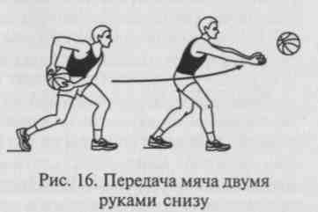  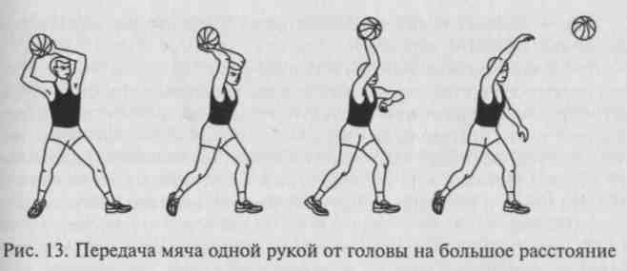  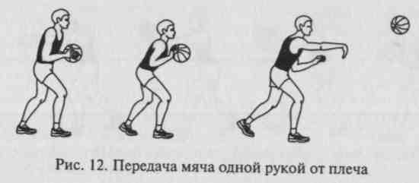  1- тапсырма. Оқу тапсырмасының ережелері мен қауіпсіздік ережелерін еске түсіріңдер, жаттығулар барысында сақтаңдар.  Допты лақтыру әдістерін орындаңдар.  «Кім епті?» әдісі  Дескриптор :  -Жаттығуларды орындау кезіндегі қауіпсіздік ережелерін біледі және сақтайды;  -Бір қолмен иықтан беру әдісін дұрыс орындайды;  -Екі қолмен кеудеден лақтыру әдісін дұрыс орындайды;  -Жоғарыдан бір қолмен беру әдісін дұрыс орындайды;  -Бір қолмен төменнен беру әдісін дұрыс орындайды;  Сұрақ-жауап: Ойын кезінде қауіпсіздік ережелерін сақтауымыз қажет пе? Өздеріңіздің практикалық білімдеріңізді және дағдыларыңызды күнделікті өмірде қалай қолданасыз?  Сұрақ - жауап:Баскетболмен айналысқан кезде қандай қауіпсіздік ережелерін сақтауымыз қажет? Өздеріңіздің практикалық білімдеріңізді және дағдыларыңызды күнделікті өмірде қалай қолданасыздар? |  | Ойындар олардың физикалық және спорттық дағдыларын дамытуға көмектесетіндігі туралы өз түсініктерін көрсете және сипаттай алады.  Жаттығуларды орындау кезіндегі қауіпсіздік ережелерін біледі және сақтайды;  Бір қолмен иықтан беру әдісін дұрыс орындайды;  Екі қолмен кеудеден лақтыру әдісін дұрыс орындайды;  Жоғарыдан бір қолмен беру әдісін дұрыс орындайды;  Бір қолмен төменнен беру әдісін дұрыс орындайды; | Смаликтер арқылы  ҚБ өзін өзі бағалау  ҚБ «Бағдаршам»  ҚБ «От шашу»  ҚБ. «Баc бармақ» әдісі арқылы топтар бір-бірін бағалайды. | Әрбір қызмет түрі үшін үлкен бос кеңістік.  Мұғалімге арналған ысқырық, секунд өлшегіш, бор, шеңбер, резеңке доп, фишкалар, қағаз, қалам.
Сабақтың соңы  7 мин | Кері байланыс  1.Сіз үшін жаңа ақпарат...  2.Не қиын болды?  3.Не оңай болды?  4.Нені ескеруім керек? |  | Бүгінгі сабақтан түйген ойлары мен тұжырымдарына байланысты кері байланыс жасайды. |  | Рефлексия парағы

